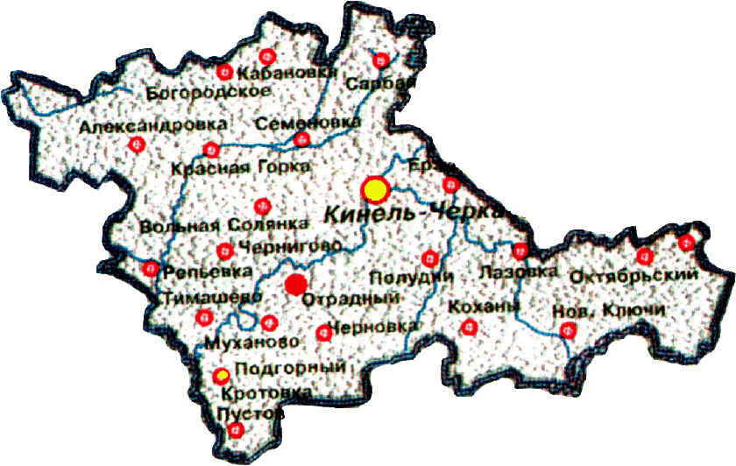

Выпуск № 1 от 11 января 2021г.

У нас на работе составляли график отпусков на следующий год. Коллега заявила, что она может взять отпуск в любое время т.к. у нее муж военный и сын – школьник. Действительно ли график отпусков распространяется не на всех?

На вопрос отвечает исполняющий обязанности прокурора района Владимир Сямуков.
Да, все верно. Статьей 123 Трудового кодекса РФ, установлено, что очередность предоставления оплачиваемых отпусков определяется ежегодно в соответствии с графиком отпусков, утверждаемым работодателем не позднее чем за две недели до наступления календарного года.
График отпусков обязателен как для работодателя, так и для работника.
Однако отдельным категориям работников в определенных случаях ежегодный оплачиваемый отпуск предоставляется по их желанию в удобное для них время.
К примеру мужчины, супруги которых находятся в отпуске по беременности и родам, вправе независимо от графика, взять отпуск в период декретного отпуска супруги.
Супруги военнослужащих (независимо от пола) вправе взять отпуск одновременно с отпуском супруга.
Беременные и женщины, имеющие малолетних детей вправе уйти в отпуск перед декретным отпуском, сразу после него либо после отпуска по уходу за ребенком.
У меня трое детей, могу ли я тоже взять отпуск в удобное время?
Да, можете. Законодателем установлена ограниченная категория работников, имеющих право взять отпуск в любое удобное для них время, а именно: несовершеннолетние, многодетные родители, если старший ребенок не достиг возраста 12 лет, родители ребенка-инвалида до 18 лет, лица, награжденные нагрудным знаком «Почетный донор России», лица, подвергшиеся радиационному воздействию вследствие ядерных испытаний на Семипалатинском полигоне и получившим суммарную (накопленную) эффективную дозу облучения, превышающую 25 сЗв (бэр), граждане, получившие или перенесшие лучевую болезнь и другие заболевания, связанные с радиационным воздействием вследствие чернобыльской катастрофы, ветераны боевых действий, граждане, удостоенные званий Героя Советского Союза, Героя Российской Федерации или являющиеся полными кавалерами ордена Славы, Героя Социалистического Труда, Героя Труда Российской Федерации и полные кавалеры ордена Трудовой Славы.
А если работодатель не захочет отпускать меня в отпуск в тот период, который мне подходит, как быть?
За защитой своих прав Вы можете обратиться в трудовую инспекцию, суд, а также в прокуратуру.

01.01.2021

ЗАКЛЮЧЕНИЕ

о результатах публичных слушаний
в сельском поселении Кабановка
муниципального района Кинель-Черкасский Самарской области

1. Дата оформления заключения о результатах публичных слушаний - 10.01.2021 г.
2. Наименование проекта, рассмотренного на публичных слушаниях - планировка территории (проект планировки территории и проект межевания территории) объекта АО «Самаранефтегаз» 7085П «Электроснабжение скважины № 207 Западно-Кабановского месторождения» на территории сельского поселения Кабановка муниципального района Кинель-Черкасский Самарской области.
Основание проведения публичных слушаний - Постановление Главы сельского поселения Кабановка муниципального района Кинель-Черкасский № 116 от 04.12.2020г. «О назначении публичных слушаний по планировке территории (проект планировки территории и проект межевания территории) по объекту АО «Самаранефтегаз»: 7085П «Электроснабжение скважины № 207 Западно-Кабановского месторождения» на территории сельского поселения Кабановка муниципального района Кинель-Черкасский Самарской области, опубликованное в вестнике сельского поселения Кабановка № 111 от 04.12.2020г.
Дата проведения публичных слушаний – с «07» декабря 2020г. года по «10» января 2021г.
3. Реквизиты протокола публичных слушаний, на основании которого подготовлено заключение о результатах публичных слушаний – № б/н от 10.01.2021 г.
4.В публичных слушаниях приняли участие 3 человек.
5. Предложений и замечаний по планировки территории (проект планировки территории и проект межевания территории) объекта АО «Самаранефтегаз» 7085П «Электроснабжение скважины № 207 Западно-Кабановского месторождения» на территории сельского поселения Кабановка муниципального района Кинель-Черкасский Самарской области - нет. Мнения о целесообразности по проекту планировки территории и проекту межевания территории, в редакции, вынесенной на публичные слушания, и другие мнения, содержащие положительную оценку по вопросу публичных слушаний, высказали 3 человека.
6. Обобщенные сведения, полученные при учете замечаний и предложений, выраженных участниками публичных слушаний и постоянно проживающими на территории, в пределах которой проводятся публичные слушания, и иными заинтересованными лицами по вопросам, вынесенным на публичные слушания:

№ |  | Содержание внесенных предложений и замечаний | Рекомендации организатора о целесообразности или нецелесообразности учета замечаний и предложений, поступивших на публичных слушаниях | Выводы
Предложения, поступившие от участников публичных слушаний и постоянно проживающими на территории, в пределах которой проводятся публичные слушания
1 |  | Нет | Мнения о целесообразности по проекту планировки территории и проекту межевания территории содержат положительную оценку | Утвердить планировки территории (проект планировки территории и проект межевания территории) объекта АО «Самаранефтегаз» 7085П «Электроснабжение скважины № 207 Западно-Кабановского месторождения» на территории сельского поселения Кабановка муниципального района Кинель-Черкасский Самарской области
Предложения, поступившие от иных участников публичных слушаний
1 | Мнения и предложения не поступали |  | - | -

Подпись руководителя органа,
уполномоченного на ведение публичных слушаний ________________Шаронов Ю.Г.
(подпись)

Дата выпуска: 11 января 2021г.
Тираж: 100экз.
телефон: 8(846)603-15-43 e-mail: adm.kabanovka@ yandex.ru

